实验报告

一．实验题目：
模拟一级高速缓存，尝试调整参数，收集数据，比较不同容量和不同相联度Cache的3C失效率。参数请自行设计，给出数据和折线图，并进行分析。
二．实验内容：
- 实验收集数据
- 绘制折线图
- 给出分析

三．实验环境：
GEM5 （也可自行选择其他工具仿真，或者自己设计仿真）

- 实验设计
- 编写完整的计算机架构。此处我们直接对configs/learning_gem5/part1文件给出的两级cache架构进行修改，将caches.py和two_level.py复制到新建的文件caches2.py和one_level.py中，更改one_level.py中的import cache。由于实验所需为一级高速缓存，因此对one_level.py做如下修改改为一级cache 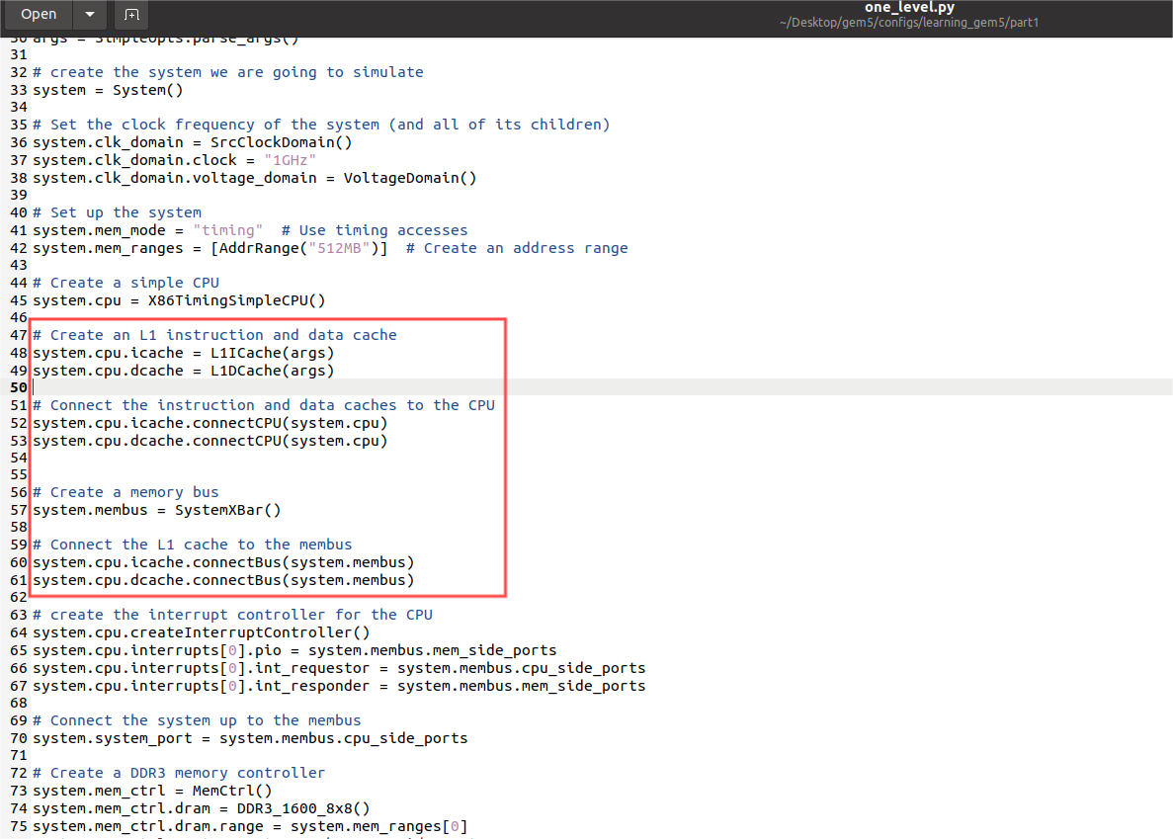
- 负载需要测试的程序
将需要测试的程序地址写入如下位置
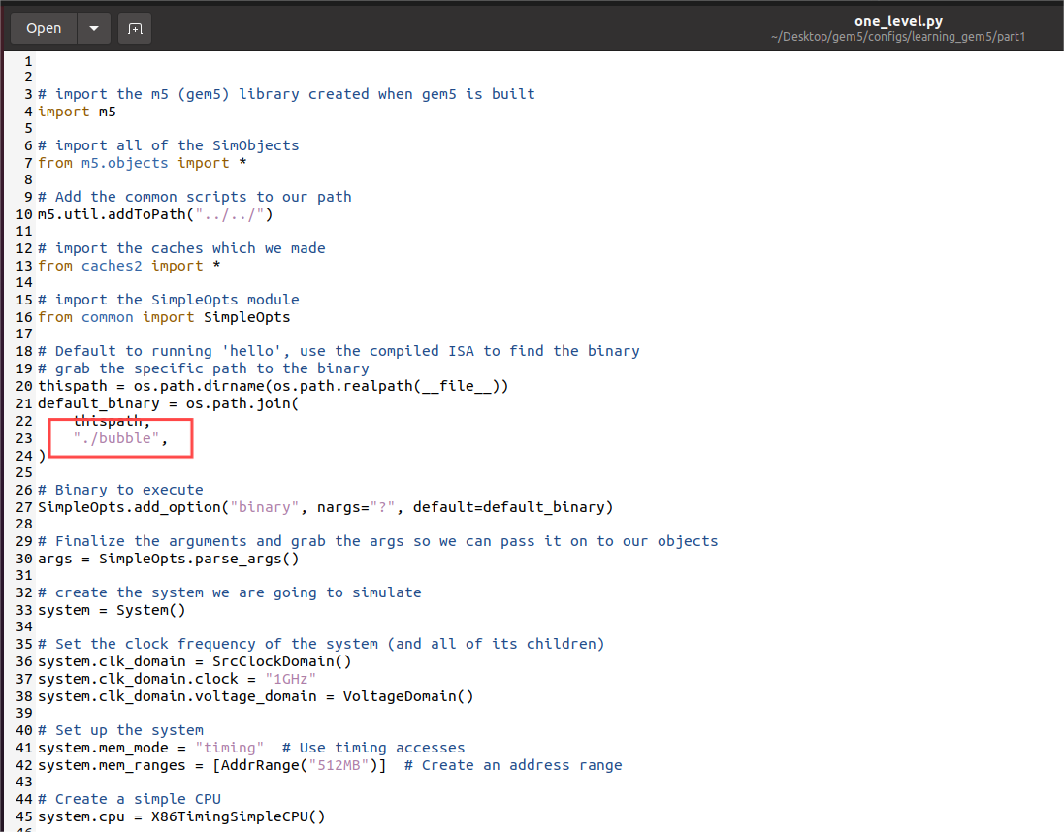
- 更改参数进行实验，并统计不命中率
在caches2.py中修改对应cache的容量，相联度，执行build/X86/gem5.opt ./configs/learning_gem5/part1/one_level.py
并对m5out中的stats.txt文件分析获得不命中率

- 运行过程截图
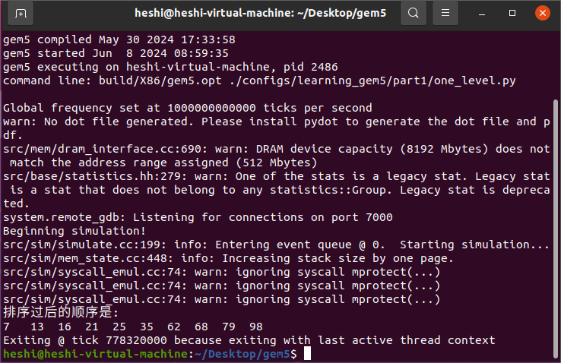
- 实验结论
实验获得的数据如下
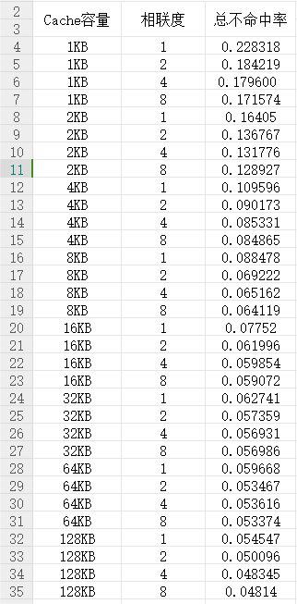
可得到的结论如下：
- 在相联度相同的条件下，随着cache的容量增加，cache的不命中率有所降低
- 当cache容量相同时，随着相联度的增加，cache的不命中率有所降低，且在cache容纳较小时更为明显
- 当cache容量相同时，怎加相联度到大于2时，命中率的变化不在明显，而且有的不命中率倒会增加，如上述32KB的4路和8路

- 实验感想
这里可以写实验过程中遇到的困难、如何调试，也可以写实验感想。随意发挥。

